Министерство высшего образования и науки Российской Федерации

Федеральное государственное автономное образовательное учреждение высшего образования

**«Пермский национальный исследовательский политехнический университет» (ПНИПУ)**

Электротехнический факультет

Кафедра «Информационные технологии и автоматизированные системы»

ОТЧЁТ

о лабораторной работе

Тема: «Лабораторная работа №7.1»

Выполнил

Студент группы РИС-22-2б

Прядеин И.А.

Проверил доцент кафедры

ИТАС

Полякова О. А.

Пермь 2023

**Вариант задания 22.**

Написать перегруженные функции и основную программу, которая их вызывает.

а) для массива целых чисел находит количество нечётных элементов;

б) для строки находит количество слов в ней.

**Исходный код программы:**

#include <iostream>

#include <ctime>

using namespace std;

int NumberOfElements(int* Array, int size)

{

int counter = 0;

for (int i = 0; i < size; i++)

if (Array[i] % 2 != 0)

counter++;

return counter;

}

int NumberOfElements(char String[])

{

int counter = 0;

int numberOfWords = 1;

while (String[counter] != '\0')

{

if (String[counter] == ' ')

numberOfWords++;

counter++;

}

return numberOfWords;

}

int main()

{

srand(time(NULL));

int size = 10;

int* Array = new int[size];

for (int i = 0; i < size; i++)

{

Array[i] = rand() % 10;

cout << Array[i] << " ";

}

cout << endl;

char String[] = "This is Lab #7.";

cout << String << endl;

cout << "Number of odd elements (Array): " << NumberOfElements(Array, size) << endl;

cout << "Number of words (String): " << NumberOfElements(String) << endl;

delete[] Array;

return 0;

}

**Блок схема**

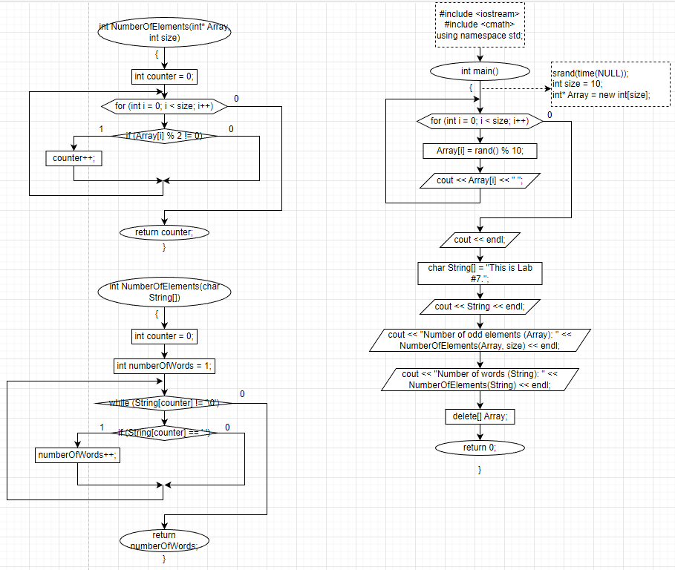

**Скриншот результата выполнения программы**

